

**Саран қаласы мен Ақтас кенті бойынша жайылым айналымдарының схемасын бекіту туралы**

***Күшін жойған***

Қарағанды облысы Саран қаласының әкімдігінің 2017 жылғы 28 желтоқсандағы № 50/02 қаулысы. Қарағанды облысының Әділет департаментінде 2017 жылғы 29 желтоқсанда № 4519 болып тіркелді. Куші жойылды - Қарағанды облысы Саран қаласының әкімдігінің 2023 жылғы 14 желтоқсандағы № 81/10 қаулысымен.

      Ескерту. Куші жойылды - Қарағанды облысы Саран қаласының әкімдігінің 14.12.2023 № 81/10 (алғашқы ресми жарияланған күнінен кейін күнтізбелік он күн өткен соң қолданысқа енгізіледі) қаулысымен.

      Қазақстан Республикасының 2017 жылғы 20 ақпандағы "Жайылымдар туралы" Заңына, Қазақстан Республикасының 2001 жылғы 23 қаңтардағы "Қазақстан Республикасындағы жергілікті мемлекеттік басқару және өзін-өзі басқару туралы" Заңына сәйкес, Саран қаласының әкімдігі ҚАУЛЫ ЕТЕДІ:

      1. Саран қаласы мен Ақтас кенті жайылымдарын геоботаникалық зерттеп-қарау негізінде жайылым айналымдарының схемасы осы қаулының қосымшасына сәйкес бекітілсін.

      2. Осы қаулының орындалуын бақылау Саран қаласы әкімінің орынбасары Маргарита Евгеньевна Блокқа жүктелсін.

      3. Қаулы ресми түрде жарияланған күнінен кейiн күнтiзбелiк он күн өткен соң қолданысқа енгізіледі.

|  |  |
| --- | --- |
| *Саран қаласының әкімі* | *Е. Темирханов* |

|  |  |
| --- | --- |
|  | Саран қаласы әкімдігінің 2017 жылғы 28 желтоқсан №50/02 қаулысына  қосымша |

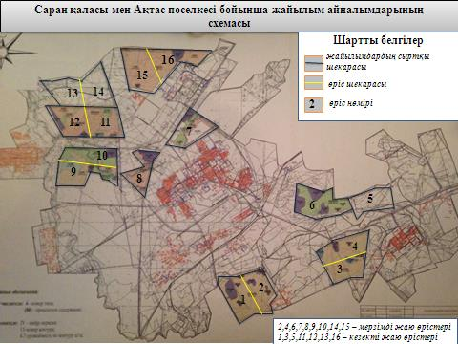

© 2012. Қазақстан Республикасы Әділет министрлігінің «Қазақстан Республикасының Заңнама және құқықтық ақпарат институты» ШЖҚ РМК